**SECTION 5 - Screenshot Tugas Cypress**

1. **E2E Searchbox**

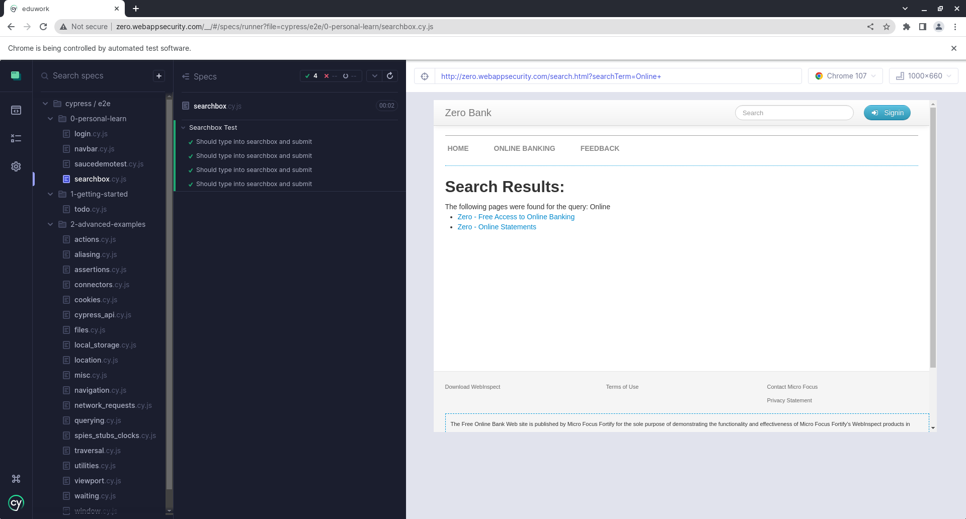

1. **E2E Login & Logout**

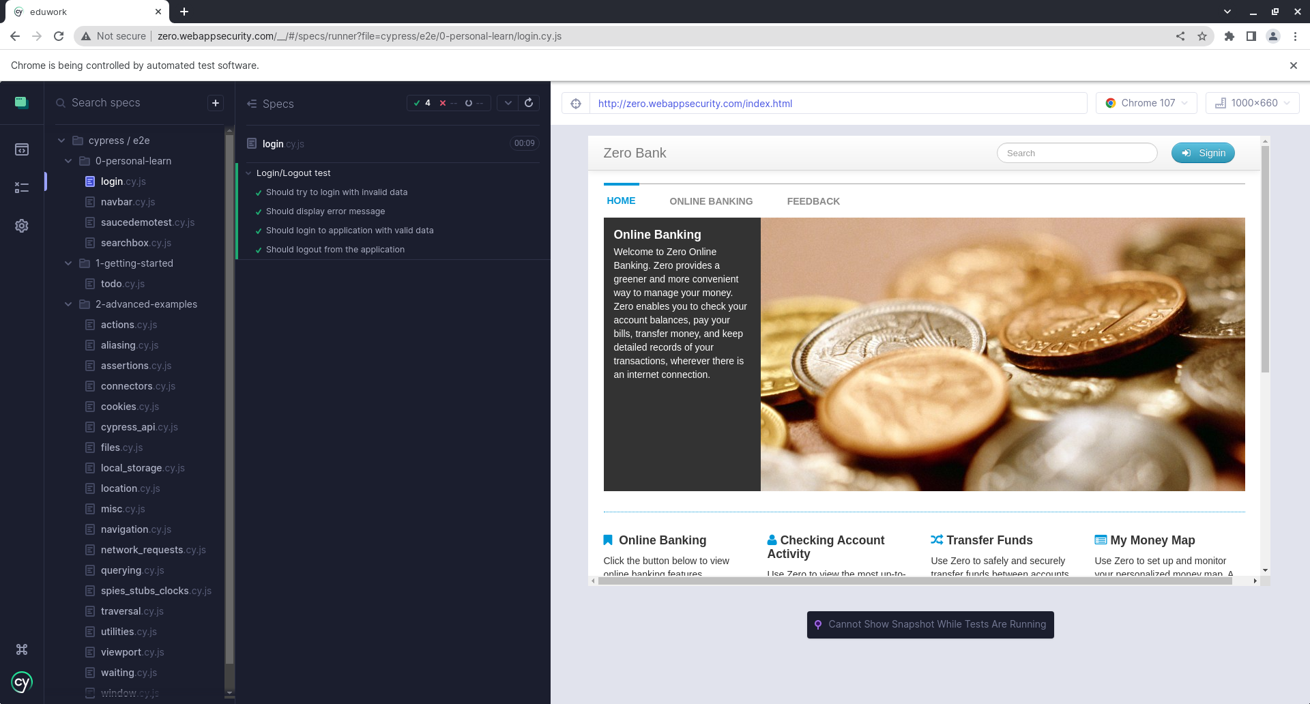

1. **E2E Navbar Links**

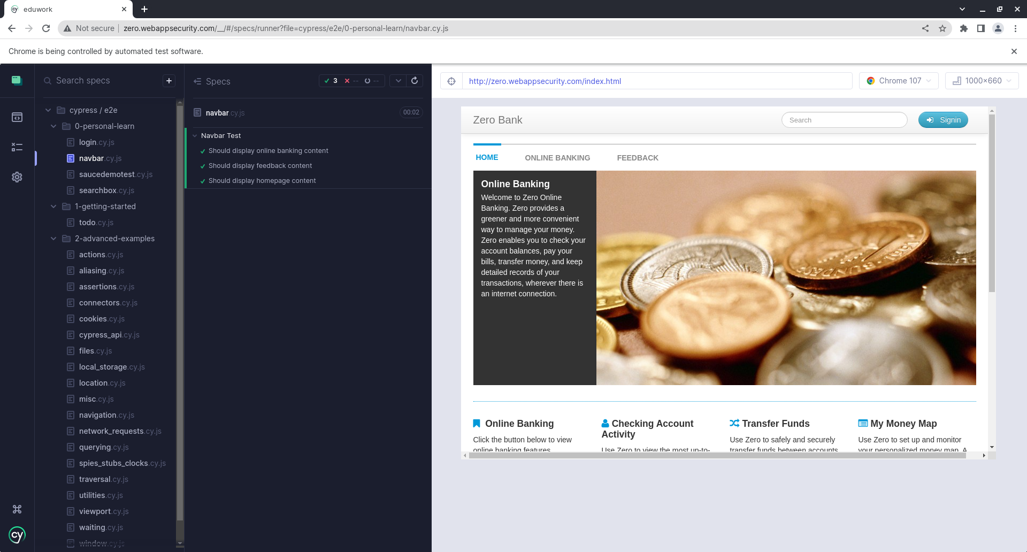

1. **E2E Saucedemotest**

